ДЕЉЕЊЕ СА ОСТАТКОМ- ПОВРШИНА

1. Израчунај:

4 653:2= 31 696:7=

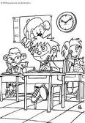

2. Три друга су поделила новац. Сваки од њих је добио по 167 динара. Остала су још 2 динара. Колико је било новца?

3. Коцка ивице 6cm има исту површину као и квадар чије су две ивице 3cm и 12cm.
Колика је трећа ивица квадра?

